**VIII. Principales méthodes utilisées en culture *in vitro***

Le schème ci-dessous montre les différentes méthodes utilisées en culture *in vitro* à savoir:

 Culture de méristème

 Micropropagation

 Embryogénèse somatique

 Sauvetage d’embryon

 Culture des protoplastes

 Haplo/diploïdisation

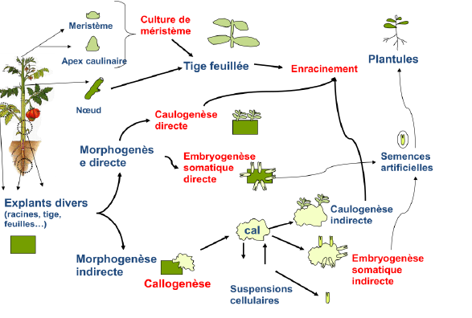

**1. Culture de méristèmes**

**a- Définition de méristème**   
Les méristèmes sont des petits massifs de cellules indifférenciées, qui  
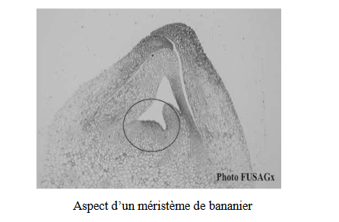conservent la capacité de se diviser. Lorsqu’ils sont mis en culture, leur  
capacité de prolifération et leur potentialité d’organogenèse permettent la  
reconstitution de plantes entières. Les termes « méristème » et « apex » doivent être utilisés en fonction de la taille de l’inoculum et du type de tissu que l’on considère. Anatomiquement, le méristème est formé par des cellules non différenciées de caractères embryonnaires : le dôme. La taille de ce dernier ne dépasse pas 0,1 mm. Par contre, l’apex méristématique fait référence au dôme additionné de quelques ébauches de feuilles de taille variable

Les études de Limasset et Cornuet réalisées en 1949 à partir des plants infectés de tabac ont montrées que le nombre de particules virales décroît régulièrement des parties anciennement formées vers les parties apicales : les feuilles contenues dans le bourgeon apical renferment 150 fois moins de virus que les feuilles moyennes. La culture de méristèmes a ainsi été utilisée avec succès pour l'assainissement de plantes telles que la pomme de terre, la vigne, la tomate et autres. Donc, il est indispensable de recourir à la culture de méristèmes pour produire des plantes saines et indemnes de virus en particulier. Les variétés obtenues par cette voie in vitro peuvent être contrôlées par des tests sérologiques afin d’assurer la qualité de leur état sanitaire.

1. **Type de méristèmes**  
   On distingue deux types de méristèmes, suivant leur origine :  
   **Méristème primair**e  
   Ils permettent la croissance en longueur sont situés à l’apex des racines et dans les bourgeons apicaux à l’extrémité des tiges et des rameaux (méristèmes apicaux), dans les bourgeons.-axillaires à l’aisselle des feuilles.  
   -(méristèmes axillaires), et dans les entre-nœuds (méristèmes intercalaires).  
   **Méristème secondaire**  
   -Permettrait la croissance de la tige.  
   -Principale est le cambium.  
   Dans les tiges, ce tissu est situé entre le Xylème primaire à différenciation centrifuge dans  
   la tige et centripète dans la racine d’une part, et d’autre part le phloème primaire, à  
   différenciation centrifuge. Il va ainsi créer des tissus conducteurs secondaires ; les cellules qui  
   le constituent effectuent des divisions radiales.
2. 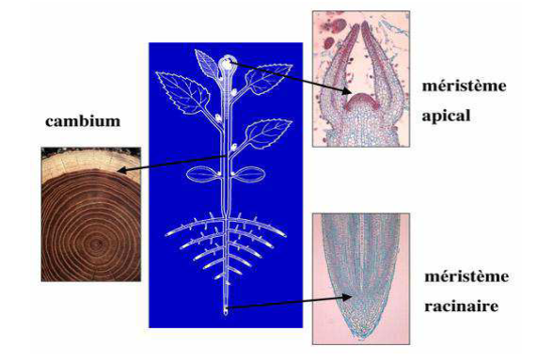

**b- Technique**

La culture de méristème est une culture aseptique sur milieu artificiel du dôme apical sans ébauche foliaire. Il mesure 0,2 à 0,3 mm de côté et la dissection se fait sous loupe binoculaire. La technique peut être associée à de la thermothérapie: culture à température élevée, pour favoriser l'élimination des virus. C'est la seule façon d'obtenir des plantes saines indemnes de virus. Son champ d’application s’est un peu étendu puisqu’elle sert également dans certains cas de point de départ pour une micropropagation.

Le protocole utilisé est le suivant:

- Choisir une plantes puis choisir dessus un rameau. Après désinfection ou non (suivant les espèces) du rameau de départ, le prélèvement se fait sous une loupe binoculaire, sous hotte stérile ou paillasse désinfectée. - Le fragment de rameau est débarrassé de ses feuilles, puis les ébauches foliaires sont éliminées.

- Quand le méristème apparaît, on ôte délicatement les dernières ébauches foliaires, puis l’ on découpe un minuscule cube dont les faces sont tangentes au méristème ; une dernière section transversale permet de le détacher. Il est aussitôt placé dans un tube à hémolyse, sur milieu gélosé. Toutes ces opérations doivent être conduites rapidement afin d’éviter le dessèchement du méristème et limiter les risques de contamination.

-La lumière n’est pas strictement indispensable pour une bonne croissance des méristèmes mais sa présence donne de meilleurs résultats. Un régime de 16heures de jour, pour 8 heures de nuit, est souvent adopté bien qu’un éclairage en continu soit possible.

-L’ humidité relative doit être proche de la saturation. Les tubes étant en général fermés pour des raisons sanitaires. On arrive très facilement à ce résultat sans problème.

-La température doit être impérativement contrôlée, d’où l’utilisation d’une chambre de culture en moyenne entre 22 et 25°C.



**c- Taux de réussite** Il est très variable et le taux de régénération varie de 0 à 80%, les causes de cette variation sont très diverses. -Facteurs techniques : Les méristèmes étant de très petite taille (de l’ordre de 1/10 de mm), il arrive très souvent que des tissus voisins soient prélevés en même temps. **d- Facteurs physiologiques** Le stade d’évolution de la plantes a une grande importance. En général, le taux de réussite est supérieurs pour les espèces herbacées. Les chances de régénération sont également plus importantes quand le prélèvement se fait sur une plante en pleine croissance. Les ligneux posent un problème plus délicat. Le méristème prélevé sur une plante en croissance a parfois tendance à brunir et à se nécroser sur le milieu de culture. En revanche, les prélèvements de méristèmes sur des bourgeons au repos, mais dormance levée, donnent de meilleurs résultats en culture mais le taux de régénération est plus faible.

**e- Facteurs pathologiques**

Le taux de régénération est en relation directe avec le statut viral. Certains virus s’éliminent facilement, d’autres plus difficilement. Dans le cas de réussite nulle, on peut associer la thermothérapie et la culture de méristème. On place la plante à régénérer à la température d’élimination du virus pendant le temps voulu, puis on pratique un prélèvement de méristème sur cette plante.

Comme le taux de régénération n’est pas garanti, il est impératif de vérifier l’état sanitaire de la plante obtenue. Ces contrôles sont faits avec des techniques d’indexage. Il faut pratiquer trois indexages pour avoir l’assurance d’une régénération totale. Il est également important de vérifier la conformité génétique de la plante obtenue. Ce contrôle visuel doit établir qu’aucune mutation n’a eu lieu. Il est à remarquer que les premiers stades de croissance d’ un méristème sont semblables à ceux d’ une plantule issue de semis, ce qui semble mettre en évidence le phénomène de rajeunissement.

**f- Avantages de la culture**

• La culture de méristèmes permet le sauvetage des variétés menacées de disparition.

• Elle concerne essentiellement les plantes à reproduction par voie végétative car cette voie favorise la transmission des virus à la descendance: bouturage, marcottage, etc (exp: le Pélargonium, le dahlia, le chrysanthème, la pomme de terre, l'artichaut, le fraisier, framboisier, etc).

• Les plantes produites sont saines: sans virus, champignons et bactéries et répondent aux normes phytosanitaires d'échanges internationaux de plus en plus draconiennes.

• Les plantes assainies ont une vigueur accrue, et des qualités de floraison et de fructification restaurées.

• On obtient des variétés conformes à la variété d'origine et que l'on peut multiplier en grande quantité, la production est homogène.

**g- Limites de la culture**• Les plantes obtenues sont indemnes de virus mais ne sont pas devenues résistantes aux virus.

• Elles peuvent être recontaminées via des insectes si des mesures de prophylaxie ne sont pas prises.

• Pour certaines variétés qui présentent des chimères: plantes panachées de Pétunia ou de Pélargonium par exemple, par culture de méristèmes il est possible de ne pas retrouver à la régénération ce caractère horticole.

**2- Micropropagation**

**a- Voies de micropropagation**

La multiplication végétative par culture *in-vitro* ou micropropagation présente plusieurs avantages sur les méthodes classiques dites " conventionnelles "de propagation. Cette technique a rendu possible la multiplication d'espèces chez lesquelles les semences sont rares, ou présentant des difficultés de germination et/ou dont les techniques de bouturage ou de greffage sont inapplicables, ce qui a conduit à une plus grande diversité des plantes commercialisées.

De même plusieurs autres techniques, toutes dérivées de la culture *in vitro*, ont un rôle important à jouer dans l'amélioration des performances agronomiques ou horticoles des plantes cultivées. La micropropagation est utilisé dans un but de multiplication en masse, puisqu'elle permet, en partant d'un seul individu (plant), l'obtention d'un nombre considérable de plantes génétiquement identiques à la plante mère. Les plants reproduits ne sont pas seulement conformes mais présentent aussi une grande uniformité.

Par ailleurs, l'usage de cette technique nécessite peu d'espace et peu être programmé indépendamment des saisons. La technique représente donc sans contexte un outil puissant aux perspectives industrielles et économiques importantes.

Les techniques de micropropagation empruntent essentiellement deux voies : L'une qui utilise des tissus méristématiques (méristème ou apex de tige, bourgeons axillaires) potentiellement capable de donner suite, au développement normal, d'un individu est appelée microbouturage cette technique est souvent appelée "multiplication conforme" car elle part de méristème préexistant dans les quels, les cellules sont génétiquement très stables, l'individu est généralement obtenu en deux étapes successives, d'abord la production de tige, puis son enracinement. L'autre voie, utilise toute sorte tissus différenciés (fragments de tige, de racines, de pétiole , de feuilles, d'embryons matures et immatures, d'hypocotyles, cotylédons...etc) pour aboutir à la néoformation soit de bourgeons ou de racines , c'est l'organogenèse ,soit de structures ressemblant aux embryons zygotiques, c'est l'embryogenèse somatique.

**b- Les phases de la micropropagation**

**b-1- Stade 0 : Conditionnement du plant mère**

Dans la description de cette technique on passe souvent sous silence le stade 0 qui contribue pourtant pour beaucoup au succès des stades suivants. Ce stade 0 réfère au conditionnement du plant mère. En effet, le plant mère devrait être dépourvu de carences minérales et en pleine turgescence donc sans stress hydrique important. Au mieux et dans presque tous les cas, le plant devrait être en croissance active, donc mis en culture en dehors de sa période de dormance. Ceci limite dans le calendrier de production, les dates préférables de mises en culture pour le stade d’initiation. Mais, une fois *in vitro*, ces plants pourront être multipliés à l’année longue. Aussi les plants mère choisis le seront en fonction de leur état sanitaire. Des plants infestés d’insectes peuvent apporter des problèmes de taille à toute une chambre de culture. A titre d’exemple, les oeufs de thrips qui se logent dans les interstices des bourgeons résisteront à la stérilisation de surface des apex. Par la suite, des conditions favorables permettront leur éclosion. Les larves et les adultes particulièrement se déplaceront d’un tube à l’autre en quête de nourriture. Ces insectes sont suffisamment petits pour se glisser sous les bouchons et pénétrer dans les tubes. On peut soupçonner leur visite lorsque des moisissures envahissent les contenants longtemps après la mise en culture.

**b-2. Stade 1 : Établissement d’une culture aseptique : Durée 6 à 8 semaines**

La littérature fournie souvent les premières informations essentielles au départ d’une culture. On trouve dans les livres ou revues spécialisés le détail des formulations (recettes) de milieux nutritifs convenant à de très nombreuses espèces végétales. Généralement les auteurs précisent aussi le protocole de désinfection de surface des explants ainsi qu’une description de l’explant mis en culture. Ce stade est de première importance puisqu’il comporte de nombreux facteurs critiques :

• Le choix du plant mère;

• Le choix du fragment végétal à mettre en culture;

• Une stérilisation de surface adéquate garantissant la survie de l’explant tout en assurant l’asepsie;

• La découpe de l’explant et sa position sur la gélose;

• Le choix du milieu de culture qu’il est parfois nécessaire d’ajuster légèrement par la suite suivant la réponse de l’explant;

• La qualité du travail en asepsie de la technicienne ou du technicien.

Dans plus de 50 % des cas, les premiers essais de mise en culture sont très satisfaisants et demandent très peu ou pas d’ajustements. Pour certains autres cas, la difficulté réside dans la désinfection des végétaux, pour d’autres dans l’ajustement de l’équilibre hormonal.

Mais selon tous les auteurs, théoriquement tous les végétaux quels que soient leur espèce ou leur cultivar, peuvent être cultivés *in vitro*.

Les explants les plus aptes à entreprendre une multiplication sont généralement riches en bourgeons ou en zones méristématiques potentielles. Ils varient selon les espèces :

• Les feuilles (ex. Ficus, Saintpaulia, Bégonia…);

• Les tiges (asperge, colza…);

• Les bourgeons (fraisier, vigne, lilas, bleuet…);

• Inflorescences (chou-fleur, gerbera, hosta, poireau …).

La multiplication à partir de la croissance de bourgeons axillaires offre les meilleures chances de conserver les caractéristiques de l’espèce ou de la variété. En effet, cette technique ne fait qu’accélérer le fonctionnement normal des méristèmes de bourgeons déjà présents sur la plante. Par contre, on diminue les chances d’une stabilité génétique en provoquant l’apparition de bourgeons nouveaux (la plupart du temps à partir d’une cal, en des endroits inhabituels tels les feuilles, les tiges, les racines).

**b-3. Stade 2 : La multiplication des tiges : Durée 4 à 5 semaines.**

Cette étape s’effectue au repiquage des plantules obtenues au stade précédent. On veut ici accroître le nombre de plants d’un facteur de 4 à 5 à chaque cycle chez les ligneux, et d’un facteur de 4 à 12 chez les herbacées.

Le milieu nutritif utilisé est souvent identique à celui du premier, bien qu’une différence parfois mineure s’observe dans la balance hormonale (équilibre auxine-cytokinine). Au stade de la multiplication, les cytokinines sont généralement présentes en plus grande concentration dans le milieu que les auxines . Ceci s’explique d’un point de vue physiologique par le fait que les cytokinines s’opposent à la dominance apicale donc stimulent la croissance de nouvelles tiges. Encore une fois, la littérature fournie généralement les informations nécessaires nous permettant de fixer notre choix sur une formulation appropriée.

La vitesse de croissance des plantes *in vitro* se module à celle *in situ*. Si l’espèce mise en culture est à croissance lente, on peut s’attendre à observer une croissance lente dans les tubes.

**b-4. Stade 3 : La rhizogénèse (enracinement) : Durée 2 à 4 semaines**

Cette étape se caractérise par la naissance de racines sur les tiges feuillées obtenues au stade de la multiplication. Il arrive parfois que des espèces présentent un système racinaire plus ou moins développé au stade de la multiplication. Dans ce cas, il serait avantageux de faire des essais pour le passage immédiat en acclimatation. On économise ainsi temps et argent s’il nous est possible de passer outre cette étape (ex. Bégonia, Saintpaulia, fougère). Toutefois, si ce stade s’avère nécessaire, le milieu de culture varie quelque peu des milieux précédents. Les sels minéraux et les vitamines demeurent généralement les mêmes. Mais dans le cas du rosier par exemple, on suggère de diminuer la concentration des sels minéraux de moitié.

La différence majeure se situe principalement au niveau de l’équilibre hormonal qui se fera cette fois en faveur des auxines. Des tiges très feuillées et bien pourvues de bourgeons s’enracineront assez facilement dans un milieu dépourvu de régulateurs de croissance. Les jeunes feuilles et les bourgeons sont des sites naturels de production d’auxine et à l’image des boutures traditionnelles, ces jeunes plantules sauront s’enraciner d’elles-mêmes. Par contre, certaines espèces exigent l’apport d’auxines afin de stimuler l’initiation de leurs racines. Cette auxine est souvent fournie sous forme d’AIA.

**b-5. Stade 4 : L’acclimatation : Durée 3 à 4 semaines**

Il s’agit de la dernière étape qui consiste à adapter progressivement les microplantules aux conditions qui prévalent dans la serre ou à l’extérieur. Après avoir éliminé la gélose de la base des plants, ils sont transférés dans un substrat horticole. Les parties aériennes sont ensuite recouvertes de manière à les maintenir dans un environnement qui avoisine les 100 % d’humidité relative. Les stomates de ces jeunes feuilles cultivées *in vitro* demeurent constamment ouverts et laissent donc s’échapper l’eau de transpiration de manière continue

Les risques de dessèchement sont très élevés. Aussi doit-on attendre la croissance de nouvelles feuilles fonctionnelles avant d’enlever progressivement la pellicule de recouvrement.

**c- Technique**

 **Culture simple de noeuds : le bouturage *in vitro***



 **Prolifération de pousses axillaires**



**d- Avantages**

 Les plantes obtenues sont génétiquement identiques à la plante ou variété de départ

 La puissance de multiplication du clonage *in vitro* permet une production d'un grand nombre de plantes génétiquement homogènes en un laps de temps court. En 1 an, on peut produire en théorie plus de 4 millions de plants d'oeillets à partir d'un seul apex, ou encore 50 000 plants de framboisiers alors que traditionnellement on en obtient 50.

 Les plantes obtenues sont de qualité car en très bon état sanitaire, avec un enracinement régulier, des ramifications nombreuses, donc une vigueur accrue.

 Le volume de plantes nécessaire à la mise sur le marché des nouvelles variétés est plus rapidement atteint La production de plantes *in vitro* permet de s'affranchir des saisons. Les cultures peuvent être ainsi programmées afin d'utiliser rationnellement les surfaces de serres.

 La réduction du nombre de pieds mères nécessaire à la production de boutures permet un gain de place dans les serres d'où une économie d'énergie.

 Pour les espèces fruitières ou ornementales, en multipliant *in vitro*, il est possible de s'affranchir des porte-greffes. Ainsi les arbres ou arbustes obtenus ne présenteront pas de problème de rejet de "sauvageon".

 Le micro bouturage permet de multiplier des espèces difficiles à reproduire naturellement telles les orchidées d'où une diminution du coût de production. En faisant germer les graines d'orchidées *in vitro*, la présence des champignons symbiotiques est inutile.

 Il est possible de conserver des variétés anciennes à l'abri des parasites et pathogènes, dans un espace réduit dû à la miniaturisation des vitroplants: plus de 1 000 plants/m2.

 On peut reboiser très rapidement des plantations qui pourraient être ravagées par des parasites ou des catastrophes naturelles.

**3- Embryogénèse somatique**

**a-Définition**

Classiquement, l'embryon est défini comme étant une plante se trouvant au stade initial de son développement. Il s'agit en fait d'une structure bipolaire (munie de deux méristèmes : l'un caulinaire et l'autre racinaire) qui, suite au processus de germination, donne naissance à une nouvelle plante. Habituellement, l'embryon s'édifie à partir d'une cellule initiale, le zygote, formé lors de la reproduction sexuée (embryon zygotique). Cependant, d'autres types d'embryons peuvent également se développer à partir de cellules du sporophyte ou du gamétophyte, embryons qui ne sont pas le produit d'une fusion gamétique et qui sont appelés "embryons somatiques». Parfois, chez certaines espèces, ils résultent d'une embryogenèse somatique naturelle qualifiée d’apomixie. Dans certains cas en effet, les anthérozoîdes, l'oosphère, voire d'autres cellules gamétophytiques peuvent engendrer des embryons parthénogénétiques. Dans d'autres cas, certaines cellules sporophytiques localisées au niveau des tissus intra-ovulaire , en particulier le nucelle, fournissent naturellement des embryons apoméiotiques appelés aussi "embryons nucellaires. Ce type d'embryogenèse est très développé dans la famille des Rutacées, spécialement chez les Citrus. Toutefois, cette appellation est essentiellement appliquée aux embryons obtenus à partir de culture de tissus *in-vitro* du sporophyte

**b- Origine et développement des embryons somatiques**

Les donnés cytologiques montrent que les embryons somatiques ont pour origine des cellules particulières; dites embryogènes. Elles présentent des caractères de cellules méristèmatiques primaires: petites tailles, cytoplasme dense, gros noyaux aux nucléoles proéminents et petites vacuoles . Elles fixent de manière intense les colorants ce qui les rend aisément repérables en cytologie. Ainsi, on distingue deux voies pour l'embryogenèse somatique:

La première est l'embryogenèse directe où les embryons sont initiés à partir de tissus en absence de prolifération de cal. Ceci se produit à partir des cellules pré-embryogéniques déterminées (P.E.D.C) ou les cellules sont déjà engagées dans un développement embryogène et ils ont besoins seulement d'être libérées. Elle semblent préexister dans les tissus de certains explants comme les embryons immatures ou les fragments de très jeunes plantes.

La seconde est l'embryogenèse somatique indirecte, pour la quelle une prolifération cellulaire est requise. On note, ainsi, l'existence de cellules initiatrices qui sont déjà différenciées mais dépourvues de capacité embryogènes. Ils les nomment des cellules pré-embryogènes indéterminées (PEIC). Les cellules embryogènes apparaissent tardivement au sein du cal produit par la réactivation mitotique des cellules différenciées et/ou la prolifération des cambiums obtenus à partir d'explants de type racines, tige ou de feuille. Leurs multiplications aboutit à la formation de groupes de cellules embryogènes "nodules méristèmatiques" dispersés, parmi les autres cellules du cal et qui sont généralement de type parenchymateux. A la suite de leur repiquage sur des milieux dépourvus d'auxines, ces nodules évoluent en des embryons somatiques comme c'est le cas chez la carotte.

Les embryons somatiques connaissent les même stades de développement morphlogiques que traversent habituellement les embryons zygotiques à savoir : stade globulaire, cordiforme, torpille et cotylédonaire. Ils ont une structure chromosomique souvent semblable à celle de la plante- mère dont ils sont issus. Le critère qui permet de reconnaître un embryon somatique est certainement sa structure bipolaire, qui développe précocement et simultanément un méristème caulinaire et un méristème racinaire.

**c. Intérêt de l'embryogenèse somatique** Comparativement aux autres voies de multiplication végétative *in-vitro*, l'embryogenèse somatique se montre plus séduisante en terme de performance et d'efficacité. En effet, la maîtrise de la production d'embryons, chez certaines espèces

, via les suspensions cellulaires permet d'obtenir des milliers d'embryons par litre de milieu de culture et par conséquent la régénération de milliers de plants. L'embryogenèse somatique permet aussi en un temps très court de produire des plantes entières sans passer par les contraintes que connaît habituellement l'organogenèse (phase de caulogenèse et de rhizogenèse)

La voie de l'embryogenèse somatique est actuellement intégrée dans de nombreux schémas de sélection puisqu'elle permet de diminuer sensiblement la longueur des cycles d'amélioration comme par exemple, le temps nécessaire à la valorisation du matériel sélectionné âgé ou juvénile ou la production de parents hybrides nécessaires à la diffusion de nouvelles variétés. De telles applications ont été réalisées chez plusieurs espèces comme le café, la luzerne, *Asparagus officinalis*, le palmier dattier et le palmier à huile.

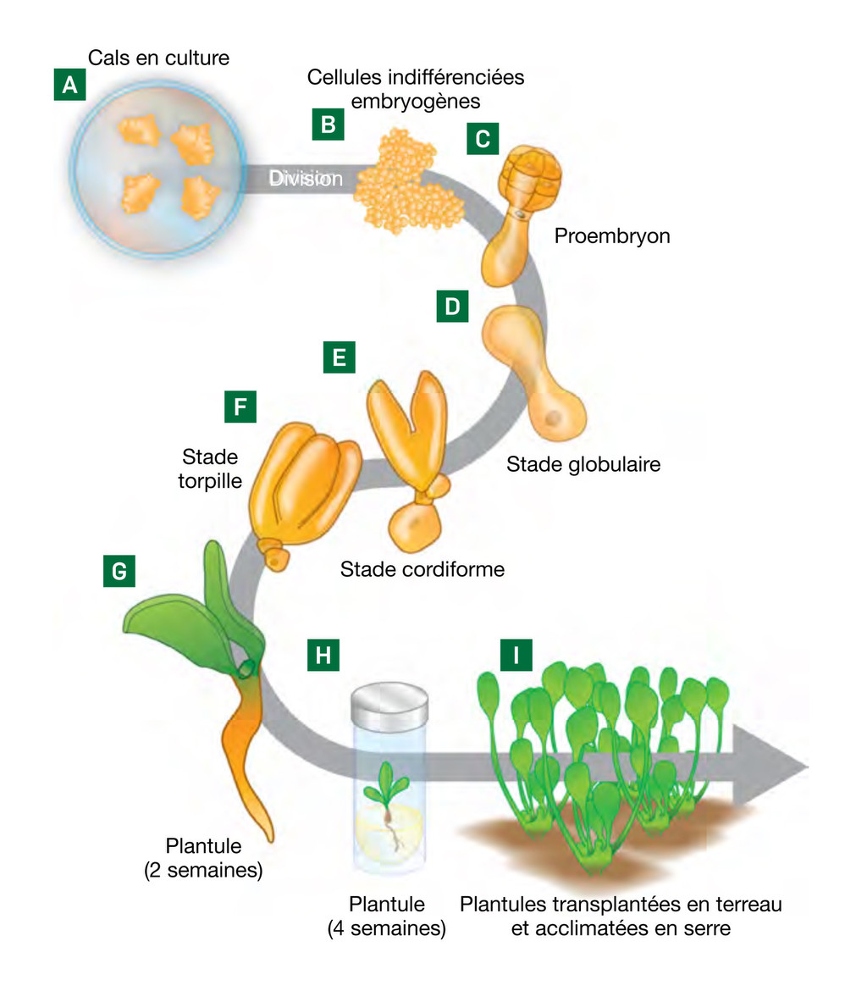

**Étapes de l'embryogenèse somatique**

L'embryogenèse somatique implique une série de transformations commençant par (A) des cellules somatiques différenciées et vacuolées de cals, qui deviennent (B) des cellules indifférenciées embryogènes, chacune se développant en (C) un proembryon, puis (D) un embryon au stade globulaire, (E) au stade cordiforme, au stade torpille, pour finalement donner (G) une plantule à deux semaines et (H) à quatre semaines. (I) Les plantules sont ensuite transplantées en terreau et acclimatées en serre

**4. Sauvetage d’embryon**

**a- technique** L'avortement d'embryons issus de croisements interspécifiques est attribué à un développement retardé de l'albumen, par incompatibilité entre les tissus embryonnaires et maternels. La récupération de l'embryon doit être effectuée avant son avortement, entre 4 et 16 jours après la fécondation, selon les espèces. Il est souvent nécessaire de réaliser ce prélèvement sous une loupe binoculaire. C'est pourquoi on cherche à retarder cette opération pour disposer de matériel végétal plus facilement manipulable

Les graines immatures sont désinfectées en surface et après dissection, les embryons sont transférés sur un milieu de culture solide approprié. Après deux semaines, les embryons ont généralement atteint le stade cotylédonaire. Le transfert sur un milieu riche en hormones de croissance permet la production de plantes  **b- Le sauvetage d'embryons interspécifiques.**

Lors de croisements interspécifiques, des barrières naturelles empêchent le développement complet de l'embryon. Pour remédier à cette situation, on pratique après fécondation un prélèvement précoce des embryons pour les mettre en culture sur un milieu artificiel nutritif. Cette technique de culture *in vitro*

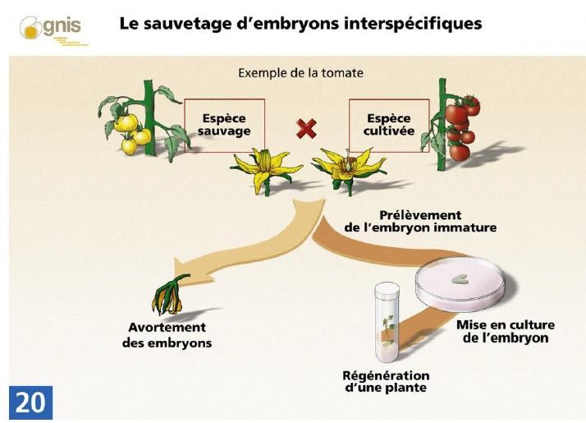

est appelée sauvetage d'embryons interspécifiques La tomate cultivée, *Lycopersicon esculentum*, du fait de son autogamie, possède une variabilité génétique faible. En revanche, les tomates sauvages possèdent de nombreux gènes de résistance aux maladies notamment l'espèce *Lycoparium peruvianum*. Les barrières d'incompatibilité avec les espèces sauvages génétiquement les plus éloignées de la tomate cultivée ne peuvent être contournées que grâce au sauvetage d'embryons

**5- Culture des protoplastes**

**a- Définition**

Les protoplastes sont des cellules de plante, de bactérie ou de champignon débarrassée de sa paroi

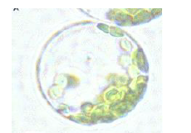

**b- Isolement de protoplastes**

**b-1- Isolement mécanique de protoplastes**

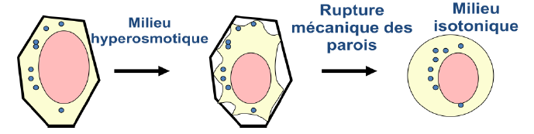En sectionnant des tissus plasmolysés, on observe des cellules sphériques sans paroi. libérées dans le milieu. Cette méthode mécanique a été reprise dans les années 70 de manière plus intensive mais ce sont les digestions enzymatiques de la paroi qui ont prévalues. Cependant, l’isolement mécanique a permis de soulever certains problèmes. En particulier, l’isolement mécanique, en se passant de toute action enzymatique pouvait sembler plus naturel. En effet, les premiers mélanges enzymatiques utilisés étaient complexes et pouvaient contenir des impuretés préjudiciables à l’intégrité de la cellule La technique "mécanique" d'isolement de protoplastes s'adresse à des tissus à cellules allongées et consiste à effectuer des coupes perpendiculairement à la longueur. Si on sectionne des cellules en milieu hypotonique, la cellule meurt et la plupart des organites se désagrègent. En maintenant les tissus dans des conditions isotoniques bien précises, on peut récupérer des organites intacts. C'est ainsi que l'on peut obtenir des préparations homogènes de mitochondries ou de chloroplastes. Si on augmente la pression osmotique du milieu, on obtient la plasmolyse des cellules et une séparation physique de la membrane plasmique et de la paroi. On observe alors des protoplastes "*in situ*". Lorsqu'on sectionne transversalement le tissu, deux situations sont possibles:

.

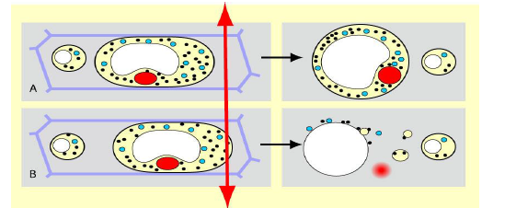

A- La section passe par l'espace de rétraction. Le protoplaste intact peut sortir du cadre pariétal ainsi que divers subprotoplastes.

B- La section lèse le protoplaste. Seuls des subprotoplastes et des vacuoles sont libérés.

Une section transversale (flèche rouge) est effectuée sur un tissu à cellules allongées.

L'expression peut se réaliser sur feuilles d'élodée du Canada qui ont l'avantage d'être très simples à observer "*in vivo*":

Trois étapes de la sortie d'un protoplaste d'élodée du Canada après section de sa paroi.

La section n'a pas ouvert complètement la paroi et le protoplaste sort progressivement dans le milieu

**b-2- Isolement enzymatique des protoplastes**

La technique est simple dans sa conception mais demande une grande maitrise de l'aseptie et des milieux d'incubation. Si l'isolement mécanique ne pouvait se réaliser qu'à partir de cellules allongées, la technique enzymatique peut se réaliser à priori à partir de n'importe quel type de cellules. C'est pourquoi, ce sont très souvent des cellules de parenchyme chlorophyllien qui ont été choisies

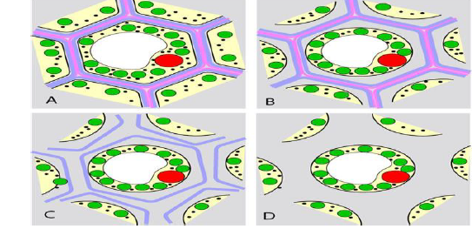

Représentation schématique de l'isolement de protoplastes par digestion enzymatique

A-tissu chlorophyllien (lamelle moyenne en rose, paroi cellulosique en bleu);

B-plasmolyse des cellules: les protoplastes *in situ* se séparent de leur paroi;

C-digestion de la lamelle moyenne par des pectinases: les cellules se séparent;

D-digestion de la paroi cellulosique par des cellulases: les protoplastes sont libres dans le milieu.

**c- La fusion des protoplastes**

**c-1- La fusion intra et interspécifique de protoplastes en utilisant du PEG**

Pour obtenir des fusions dirigées (inter-spécifiques ou inter-génériques), il a été nécessaire de mettre au point des produits qui favorisent une fragilisation contrôlée de la membrane plasmique ou qui permettent l’accolement de plusieurs membranes.

Une première approche a été réalisée par l’emploi de sels (NO3Na) mais les résultats les plus remarquables ont été réalisés en utilisant du PEG (Poly Ethylène Glycol).

La première étape a consisté à démontrer que les fusions observées se réalisaient bien entre des protoplastes d’origines différentes et non entre protoplastes de même origine. Pour cela il est nécessaire de recourir à des protoplastes facilement reconnaissables. Certains ont utilisé des protoplastes venant d'organes différents (à vacuoles colorées ou non) ou ont utilisé comme Keller des techniques qui permettent de différencier les noyaux.

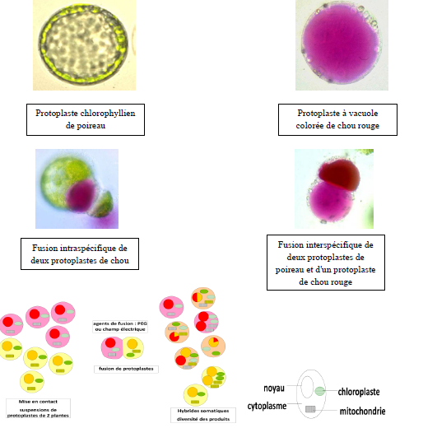

**c-2- Fusion spontanée des protoplastes**

Dès que des protoplastes ont été isolés, les chercheurs ont cherché à obtenir des fusions entre protoplastes. Des fusions spontanées ont été observées dans des populations de protoplastes juste après leur isolement. Pendant quelques temps on a pensé que ceci était une première étape vers une fusion dirigée.

Lors de la division cellulaire, la nouvelle paroi (phragmoplaste) qui sépare les deux cellules filles permet des communications intercellulaires par des plasmodesmes et au moment de la plasmolyse, certaines cellules peuvent rester attachées par ces structures et communiquer entre elles.Ceci peut être mis en évidence en réalisant des protoplastes à partir de méristèmes de racine. Ce sont des files cellulaires sans paroi qui sont isolées et en fonction des pressions, certaines d’entre elles fusionnent par élargissement des plasmodesmes qui ne sont plus dans une paroi rigide

**d-Introduction de matériel génétique**

Lorsqu'on provoque la fusion de protoplastes d'origines différentes, la première étape est la fusion des membranes plasmiques et par voie de conséquence, des cytoplasmes. Dans le cas recherché pour l'hybridation somatique, on obtient une cellule hybride contenant à la fois les gènes nucléaires et les organites cytoplasmiques des deux partenaires. Pour que le résultat soit concluant, il faut que les noyaux fusionnent et que le noyau hybride (contenant les chromosomes des deux partenaires) de divise et que ceci soit conservé au cours de la formation d'un cal puis d'une plante. Ce cas est assez rare et n'a pas donné de résultats très généraux.

Bien souvent, un des noyau est éliminé mais les constituants cytoplasmiques des deux partenaires sont conservés. La plante régénérée appelée "cybride" sera conforme sur le plan nucléaire à l'un des deux "parents" mais elle contiendra les organites cytoplasmiques des deux "parents". Ceci pouvait parraître à priori un résultat médiocre mais en fait, on sait que mitochondries et chloroplastes possèdent des gènes intéressants.

En effet, au cours de l'hybridation par la reproduction sexuée d'une plante Angiosperme, le gamète mâle véhiculé par le pollen n'apporte que son génome nucléaire alors que le gamète femelle apporte à la fois son génome nucléaire et les génomes mitochondriaux et chloroplastique. On parle alors d'hérédité maternelle. C'est le cas très général aussi bien chez les plantes que chez les animaux, espèce humaine comprise.

De nombreuses résistances d'origine chloroplastique ou mitochondriale, sont difficilement transférables par la voie sexuée. Ainsi, l'hybridation somatique a permis de transférer des résistances d'une espèce sauvage à une espèce cultivée

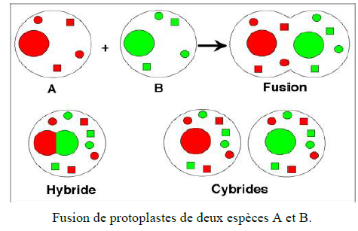

La fusion nucléaire complète produit un hybride somatique (AB).

L'élimination d'un noyau permet l'obtention d'un cybride contenant un noyau A ou B et les mitochondries et chloroplastes A et B.

La production de cybrides peut être obtenue par la fusion de protoplastes mais aussi plus directement par l'introduction de chloroplastes.

L'introduction de modifications génétiques dans le patrimoine d'une plante (fabrication d'OGM) a été réalisée par l'utilisation de plasmides modifiés de certaines bactéries comme *Agrobacterium tumefaciens*. Cette bactérie est responsable du Crown-gall, une tumeur cancéreuse qui se développe au niveau des blessures chez certaines plantes. C'est un plasmide de cette bactérie qui entre dans les cellules de la plante, s'intègrent à son génome et provoque la cancérisation. On peut modifier ce plasmide en enlevant les gènes responsables de la cancérisation et en ajoutant des gènes intéressants. L'infection sera alors sans danger mais permettra le transfert des gènes choisis. Cette méthode a permis de créer de nombreux OGM.

La première étape est l'identification d'un caractère que l'on veut introduire dans la plante, comme par exemple des caractères de qualité nutritionnelle, la résistance à certains insectes, à certaines maladies, à des herbicides, etc. puis d'isoler le gène correspondant. Ce gène sélectionné peut provenir de tout organisme vivant, plante, animal ou bactérie puisque le code génétique est universel. Il doit ensuite être isolé de l'organisme donneur. Il est intégré dans une construction génétique associant souvent un gène marqueur. Ce gène marqueur permet de sélectionner les cellules qui ont intégré le gène intéressant. La construction est ensuite multipliée afin de disposer d'une quantité suffisante d'ADN pour son introduction dans les cellules végétales que l'on veut transformer.

Cependant, toutes les plantes ne sont pas sensibles à l'Agrobacterium. Dans ce cas, c'est en utilisant des protoplastes que l'on a pu transférer des gènes étrangers. Il est possible de transférer des gènes par l'utilisation d'un canon à particules qui projette dans les cellules des microparticules enrobées d'ADN soit en fragilisant la membrane du protoplaste chimiquement ou par l'utilisation d'un champ électrique. Les techniques appliquées aux protoplastes végétaux sont applicables uniquement aux espèces dont on maîtrise la mise en culture et la régénération des plantes à partir des protoplastes. C'est grâce à ces techniques sur la transformation des protoplastes que des céréales de grande culture, monocotylédones, insensibles à Agrobacterium, telles que le riz, le maïs ou l'orge ont été transformées pour la première fois. Effectivement, ces plantes étaient réputées insensibles à Agrobacterium.

**e- Division de cellules issues de protoplastes**

Lorsque la paroi n’est pas suffisamment construite, il arrive que des divisions nucléaires se produisent. En l’absence de cadre rigide le phragmoplaste se forme mal et on obtient parfois des protoplastes plurinucléés dans le cytoplasme desquels on trouve des fragments de paroi.

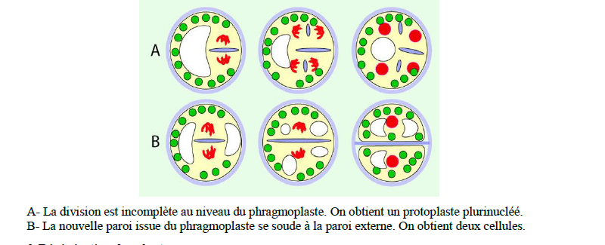

**f- Régénération des plantes**

Très vite après avoir obtenu les premières divisions, on note l'apparition des cals importants puis en suivant les conditions de milieu déjà connues pour la culture de cellules isolées, on peut obtenir la régénération de plantes entières

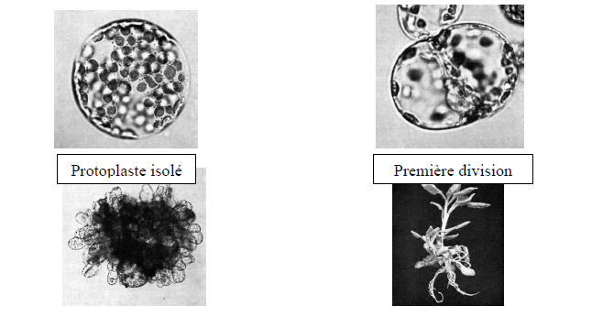

Cal en culture

Plante régénérée

**g- Intérêts des protoplastes**

 Transformation génétique

 Régénération de plantes à partir de cultures de protoplastes

 Etudes d’échanges de métabolites

 Fusion de protoplastes

**6- Haplo/diploïdisation: Androgenèse, Gynogenèse**

Le processus d'haplodiploïdisation comprend l'obtention de plantes haploïdes à partir des organes porteurs des cellules reproductrices, appelés gamétophyte mâle ou femelle, et le retour vers la phase diploïde.

**a- Production de plantes mères**

Le sélectionneur effectue un croisement entre deux lignées parentales présentant des caractéristiques intéressantes et complémentaires. Ce croisement produira la génération F1. Ce sont les plantes mères pour l'obtention de la phase haploïde. A ce stade, toutes les plantes sont identiques. En revanche, sur ces plantes, la méiose à l'origine de la formation des gamètes permet la ségrégation des caractères, selon les lois de Mendel et les recombinaisons entre les chromosomes parentaux. Les individus F2 seront alors tous différents les uns des autres, c'est la disjonction des caractères. Pour faciliter le travail de sélection, l'haplodiploïdisation va permettre d'obtenir des plantes homozygotes.

**b-Obtention de la phase haploïde**

Il s'agit de récupérer les cellules ayant subi la méiose avant la fécondation. C'est là que commence le travail de laboratoire. L'obtention des plantes haploïdes peut se faire par culture *in vitro* de cellules destinées à fournir les cellules reproductrices ou gamètes. S'il s'agit de gamètes mâles, on parle d'androgenèse. S'il s'agit de gamètes femelles, c'est la gynogenèse.

**c- Retour à l'état fertile diploïde**

Pour utiliser en sélection une plante régénérée par l'une de ces voies, il faut disposer de plantes fertiles et donc diploïdes. L'état haploïde étant instable, l'individu régénéré est parfois diploïde, on parle de doublement spontané du stock chromosomique. Pour le blé, on peut compter 20 à 25 % d'haploïdes doublés spontanément, 60 à 65 % chez l'orge. Sinon, on provoque artificiellement un doublement des chromosomes, le plus couramment par l'action d'un agent chimique, la colchicine. Les plantes obtenues sont des diploïdes homozygotes : elles possèdent deux copies identiques de chacun de leurs chromosomes et donc portent des paires de gènes ou allèles identiques, d'où leur grand intérêt.

**d- Sélection des lignées**

Le matériel ainsi fixé est livré au sélectionneur. Le sélectionneur va alors trier les plantes en fonction des critères agronomiques et technologiques recherchés. La multiplication de ces plantes se fera par autofécondation : tous les descendants seront des copies identiques de leurs parents.

**e- Traitement à la colchicine**

La colchicine bloque la mitose après la duplication des chromosomes et les cellules deviennent diploïdes. Le traitement à la colchicine peut se réaliser au stade plantule par trempage des racines ou injection dans les méristèmes. Les taux de doublement sont alors très variables. Actuellement, se développent des traitements *in vitro* au stade embryonnaire.

**f- Déterminisme du niveau de ploïdie**

Une vérification de la ploïdie des plantes régénérées peut être effectuée précocement par cytométrie de flux. Une substance fluorescente se liant à l'ADN permet la coloration des cellules. La mesure de la densité de cette coloration permet de déterminer le niveau de ploïdie. Sinon, la constatation de la fertilité de la plante garantit qu'elle est effectivement diploïde.

**IX- Avantage et inconvénients de la culture *in vitro***

**1- Avantage**

 l’obtention de clones sélectionnés pour leur vigueur, leur caractères intéressants ;

 l'assainissement des végétaux (plantes sans virus) ;

 la production rapide et en masse, à n'importe quel moment de l'année ;

 le raccourcissement des cycles de développement ;

 la diminution des coûts de production et des dépenses énergétiques

 la production de substances biochimiques intéressantes pour l'industrie, les secteurs alimentaires et pharmaceutiques.

**2- Inconvénients**

 La vitrification: malformations dues à un déséquilibre hormonal

 La perte de caractères intéressants: la production répétée

 Problèmes inhérents à la technique: l’asepsie des explants : la présence de micro-organismes, bactéries, champignons, virus, endogène

 L’acclimatation : la plante est à l’abri des stress.

 L’apparition d’anomalies génétiques (certains cas d’hyperfloraison, perte de sexualité chez certaines espèces, apparition d’organes anormaux) : c’est la variation somaclonale. bactéries moisissure